Макроэкономика

Раздел IV. МАКРОЭКОНОМИЧЕСКИЕ ПРОЦЕССЫ И СТАБИЛИЗАЦИОННАЯ ПОЛИТИКА ГОСУДАРСТВА.
Тема «Стабилизационная политика в закрытой экономике».

Задача:
При регрессивной системе налогообложения налог является твердым и составляет 30 тыс. ден. ед. в год. Средняя ставка налога с дохода 120 тыс. ден. ед. меньше средней ставки с дохода 150 тыс. ден. ед. на __?__ %

Раздел V. МАКРОЭКОНОМИЧЕСКАЯ ПОЛИТИКА В ОТКРЫТОЙ ЭКОНОМИКЕ.
Тема «Современные проблемы открытой экономики».

На рисунке показана модель IS–LM в открытой экономике.
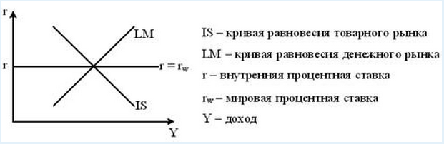
Установите правильную последовательность результатов сдерживающей налогово-бюджетной политики в открытой экономике.
1) повышение ставки налогов
2) снижение дохода
3) увеличение чистого экспорта частично нейтрализует эффект повышения налогов
4) снижение ставки процента и падение курса национальной вал
Ответ запишите по образцу. Образец: 1234

